Jméno a příjmení : …………….…………………………………………………. Třída 3.B Rok 2019/2020

**PLANETY, ŽIVÁ PŘÍRODA, HOUBY**

1. Jaké znáš planety?
   1. M …………………………..
   2. V …………………………..
   3. Z …………………………..
   4. M ………………………….
   5. J …………………………..
   6. S …………………………..
   7. U ………………………….
   8. N …………………………..
2. Nechej pouze správnou odpověď : Slunce je a) hvězda

b) planeta

3) Jak dělíme **živou přírodu**? VYLUŠTI PŘESMYČKU:

a) UBYHO ……………………………………….   
b) YNILTSOR ……………………………………….   
c) VOČIVÉCHOŽI ……………………………………….

## 4) Napiš, jaké **společné znaky** mají ROSTLINY ? (alespoň 5)

………………………………………………………………………………………………………………………………………………………………….

………………………………………………………………………………………………………………………………………………………………….

5) K písmenkům dopiš jednotlivé části **těla houby:**

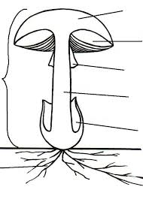 c a ……………………………………….

d b ……………………………………….

e c ……………………………………….

a f d ……………………………………….

g e ……………………………………….

f ……………………………………….

b g ……………………………………….

6) Jak **houby dělíme**? Spoj čarou správné dvojice (pomocí funkce kreslení nahoře na liště ☺ ).

a) …………………………………… b) ………………………………… c) …………………………………..

hřib smrkový muchomůrka zelená hřib žlučník